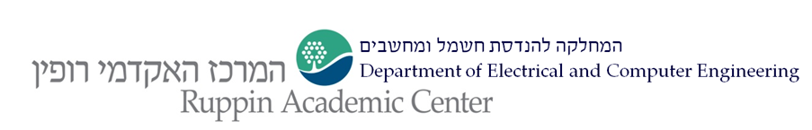

המרכז האקדמי רופין

הפקולטה להנדסה

המחלקה להנדסת חשמל ומחשבים

קורס הנדסת תוכנה אינטגרטיבית

ספר פרויקט – 'פוקר אונליין'

‘Poker Online’ Project Book

**מוגש לידי :**

מנחה הקורס מר תמיר דרשר וצוות השופטים.

**מוגש על ידי :**

שם: עמית זוהר מס' זהות: 313307720

שם: גולן פרשה מס' זהות: 305001885

שם: אופק בן עטר מס' זהות: 322208430

שם: אופיר נחשוני מס' זהות: 204616718

# תוכן עניינים

תוכן עניינים 2

1. תקציר מנהלים 3

2. תצלומי מסך 4

3. טבלת שחקנים 3

4. תרשים Use cases 3

5. תרשים מחלקות 4

6. ארכיטקטורה פיזית 5

7. ארכיטקטורה לוגית 5

8. תהלכים מרכזיים 5

10. בדיקות 6

11. תהליך העבודה 6

12. סיכום 6

# תקציר מנהלים

'פוקר אונליין' הינו משחק רשת רב-משתתפים, מבוסס web. המשחק שומר ב-DataBase את נתוני המשתמשים (כמו שם, כסף וכו'). השרת, אשר עובד ע"י Signal-R, מאפשר לכמה משחקים ('חדרים') להתקיים במקביל, וכן מאפשר למשתמש לגשת ממגוון מכשירים במקביל. הקוד כתוב בשפת c-sharp. תהליך העבודה בצורה בשיטת DevOps בצורה סדורה ושיטתית.

# תצלומי מסך

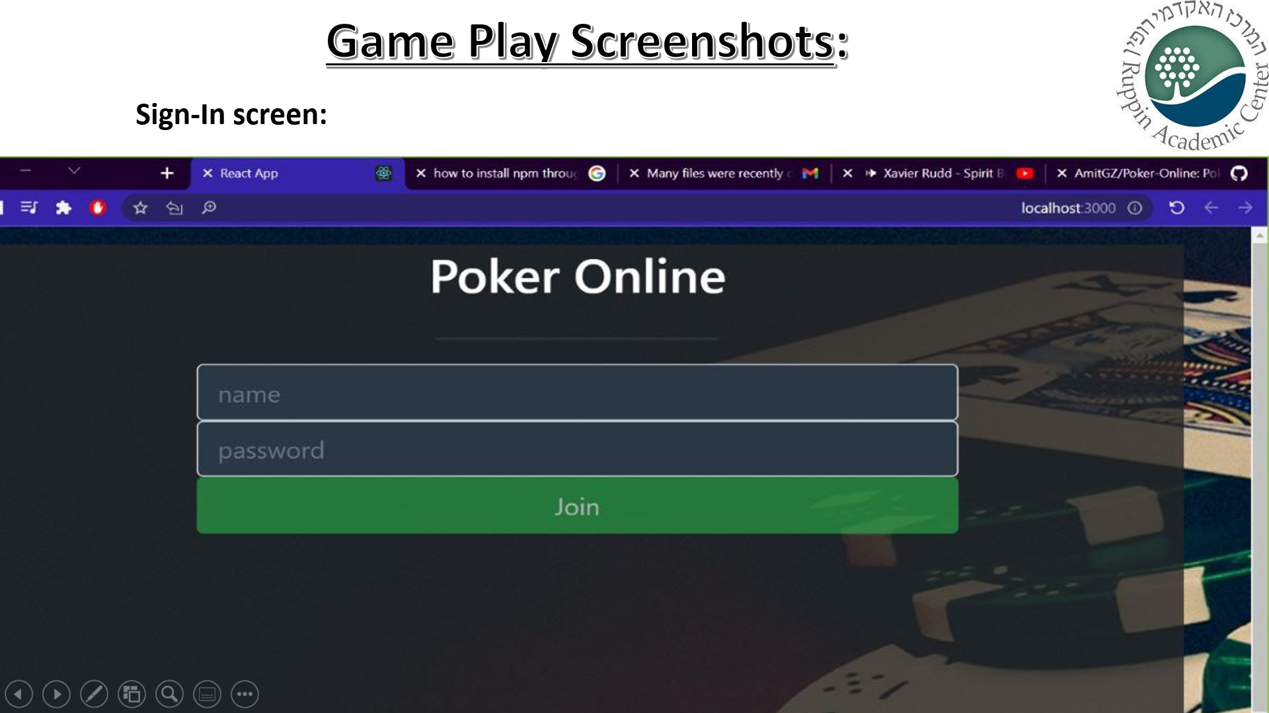

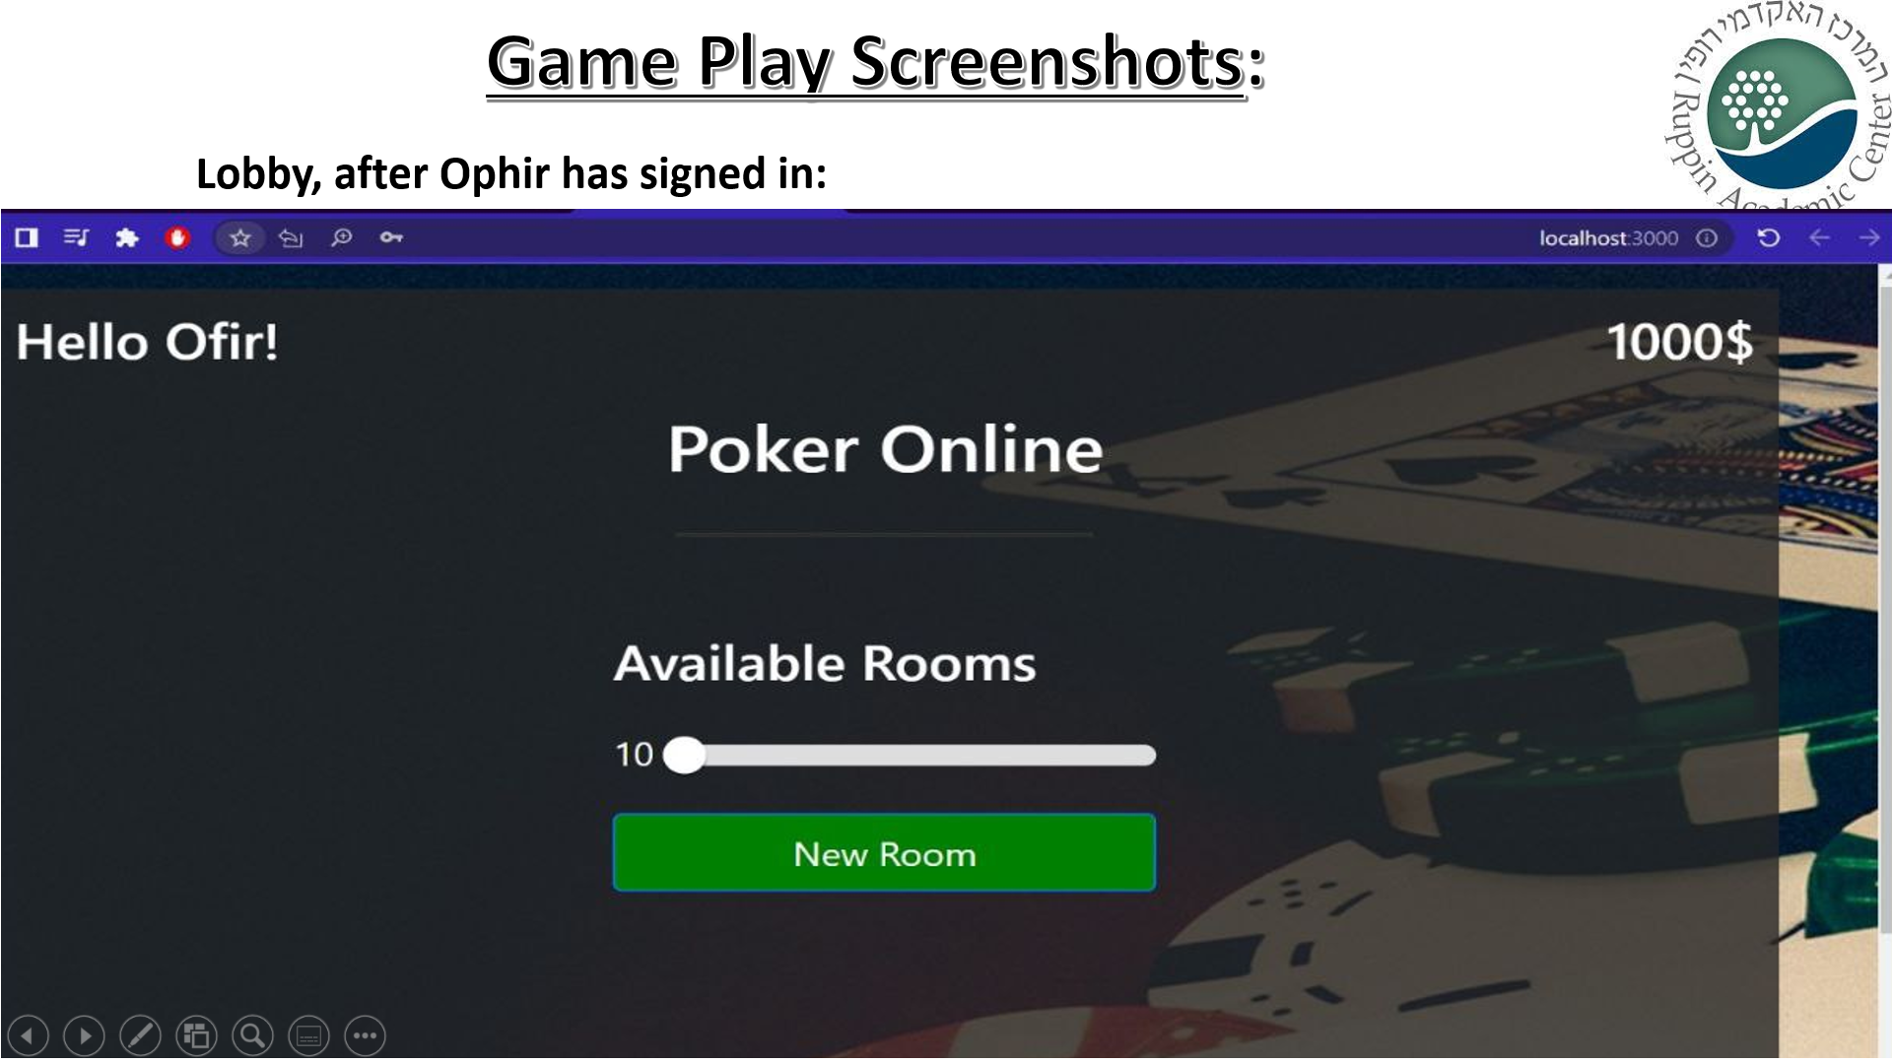

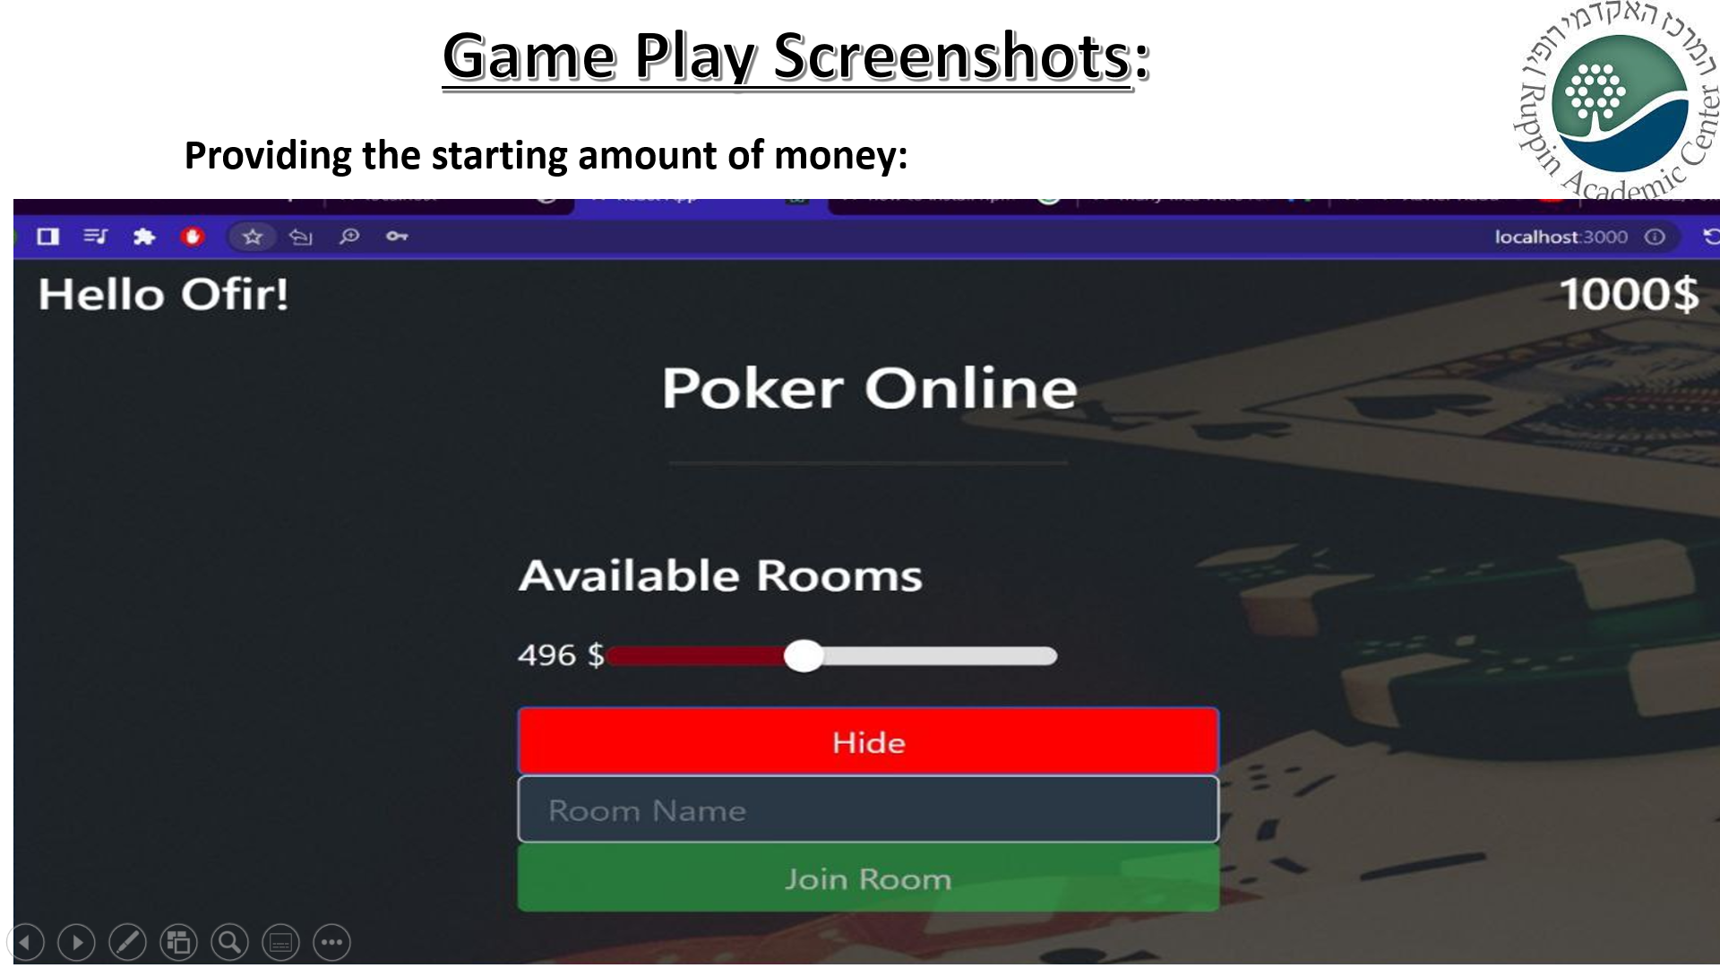

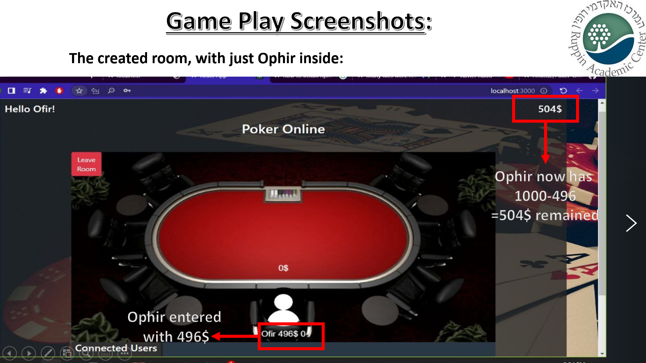

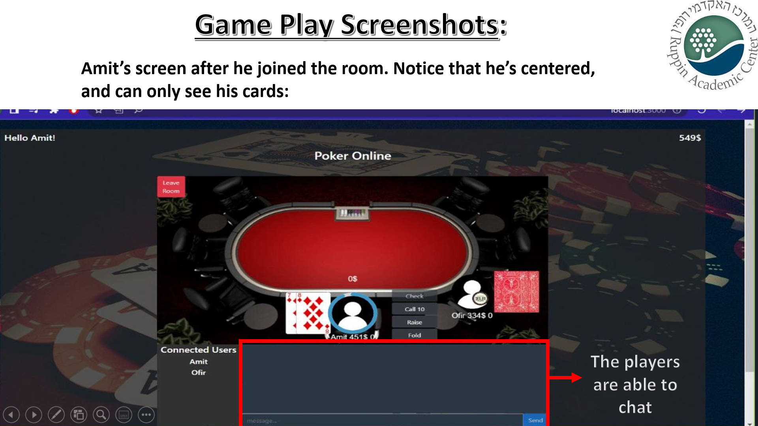

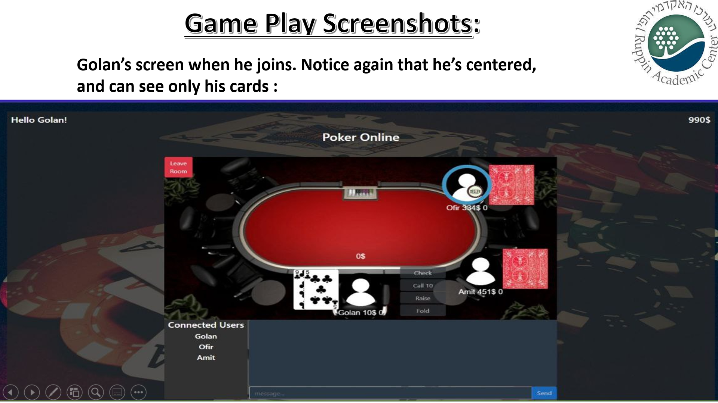

# טבלת שחקנים

|  |  |  |
| --- | --- | --- |
| שם שחקן | פירוט | הערות |
| Visitor | כל משתמש אשר נכנס לדף הפתיחה, וטרם הזדהה מול המערכת. באפשרותו להירשם (Register) או להזדהות ולהתחבר למערכת (Log-In) |  |
| User | לאחר ביצוע הזדהות מול המערכת, המשתמש מועבר ללובי, שם הוא יכול לפתוח חדר (משחק), או להצטרף לחדר קיים. |  |
| Player | בעת כניסה לחדר, הופך לשחקן פעיל, ויכול להשתתף במשחק. |  |

# תרשים UseCases

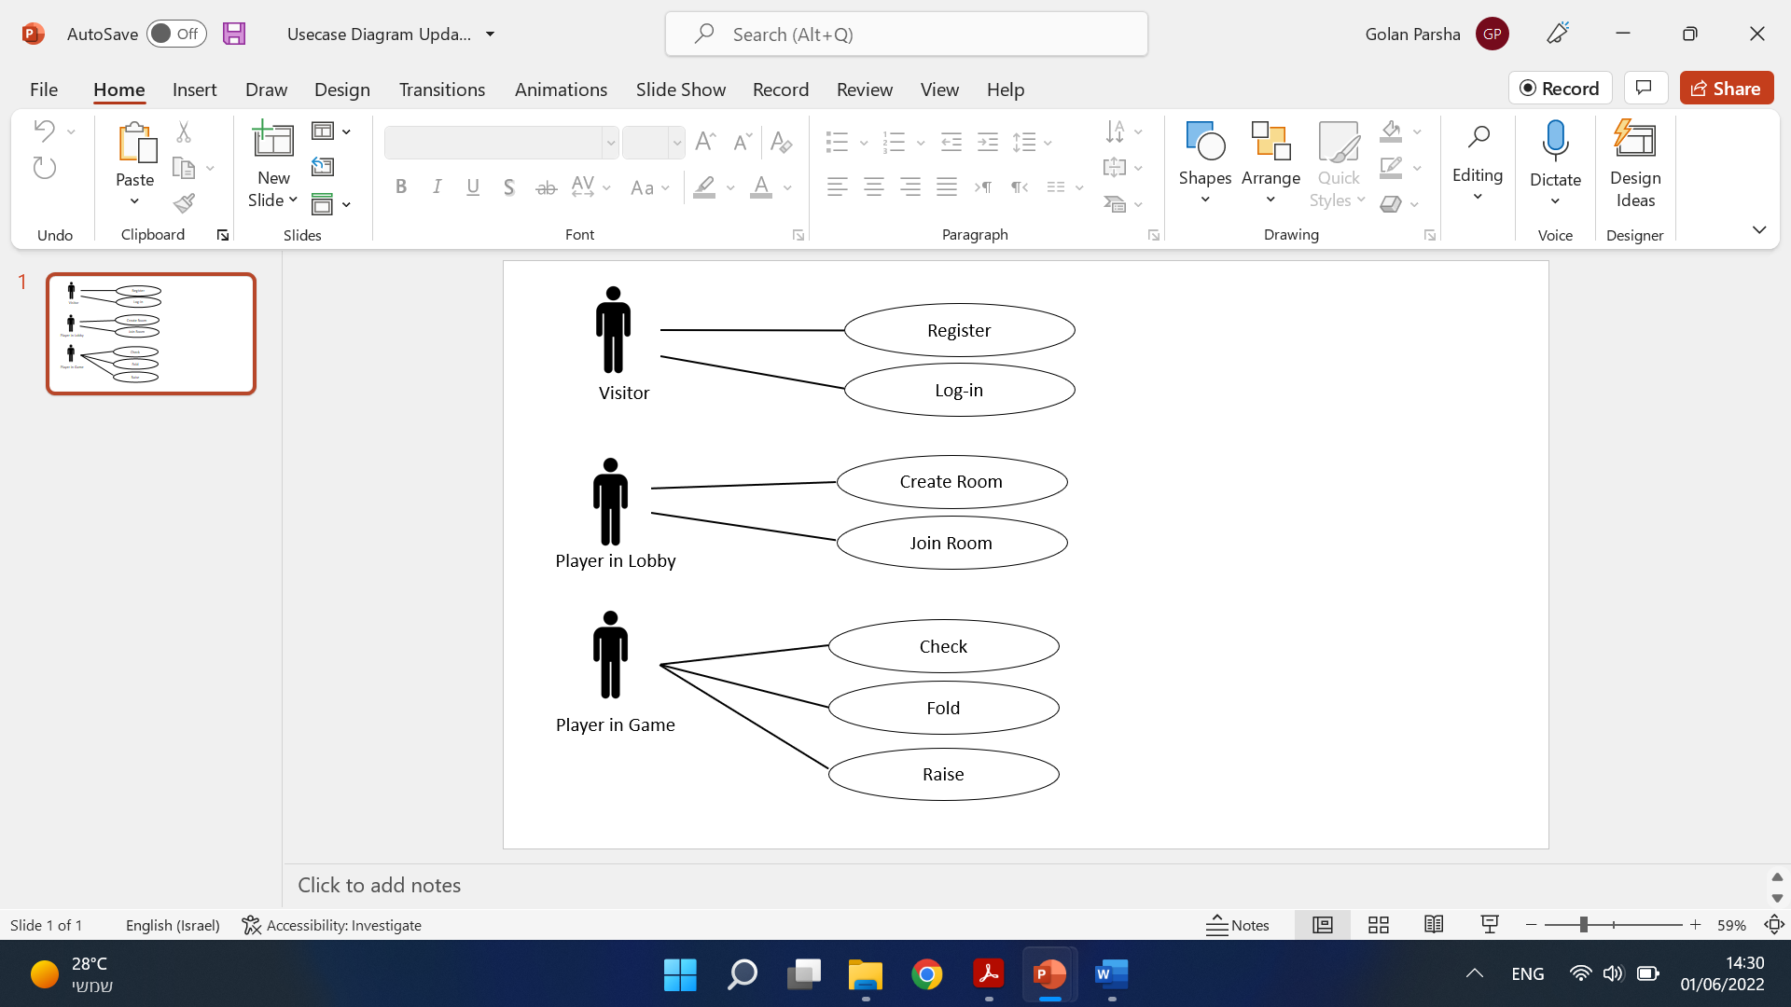

# תרשים מחלקות

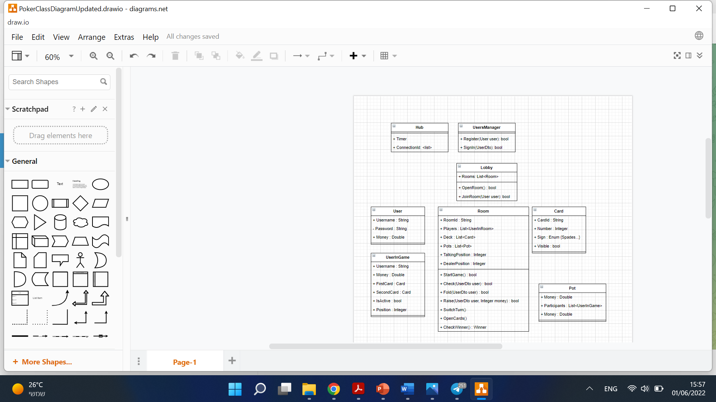

# ארכיטקטורה פיזית

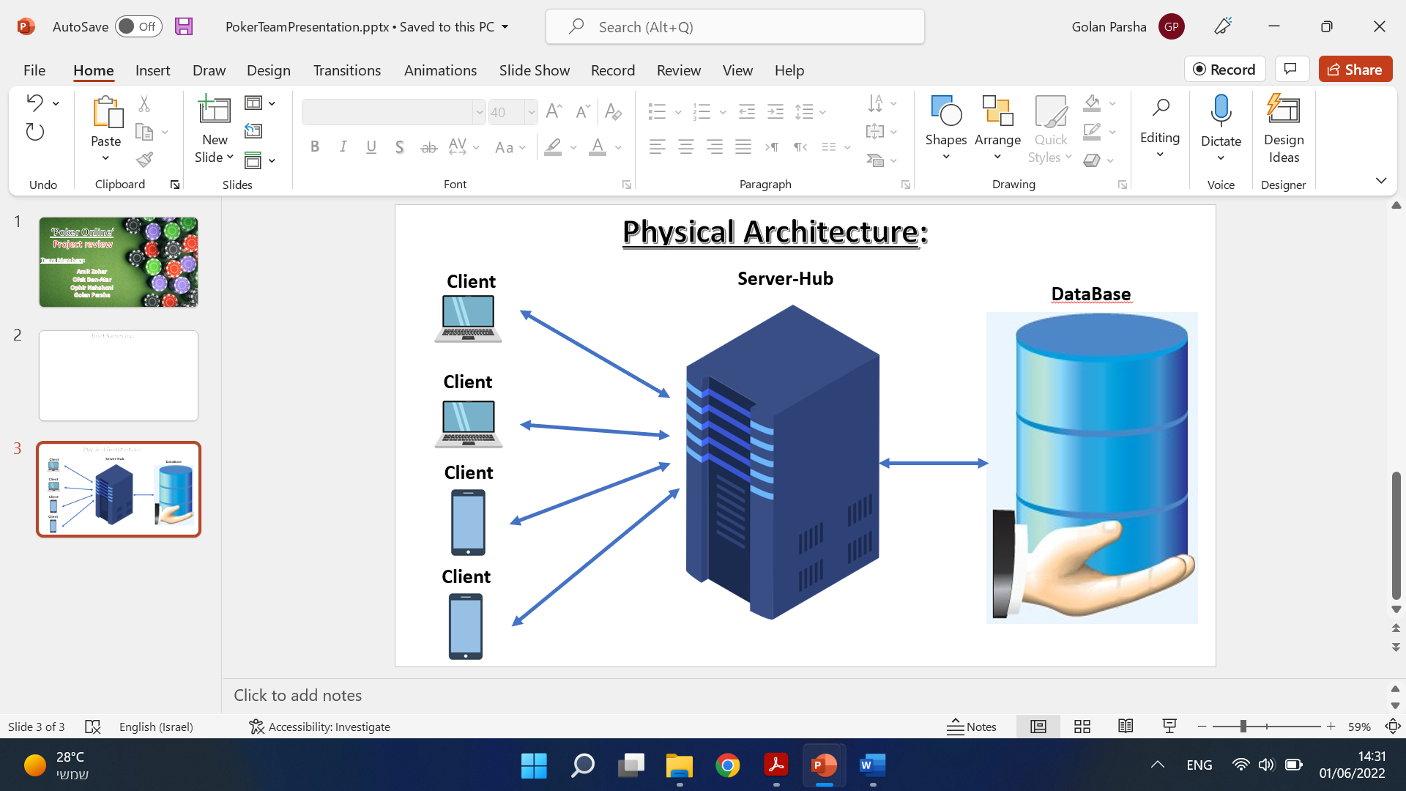

# ארכיטקטורה לוגית

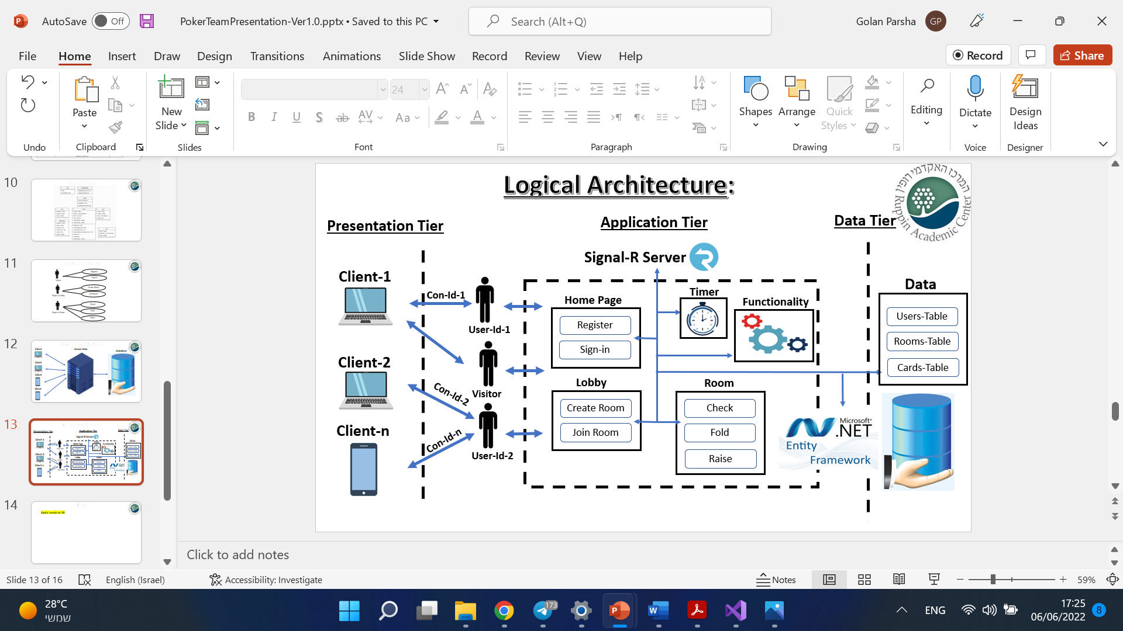

# תהליכים מרכזיים

1. ניהול משתמשים – יצירת משתמש, הזדהות וכניסה.
2. ניהול חדרי משחק – פתיחה, הצגה והצטרפות לחדר קיים.
3. ניהול המשחק – שימוש בתורות, טיימר, חלוקת קלפים, אלגוריתם קביעת ניצחון.
4. Disaster Recover – שמירת כלל הנתונים והמצבים הרלוונטיים ב-DB, כך שניתן להמשיך ככל הניתן לאחר תקלות.

# בדיקות

עבור כל מחלקה ב-BackEnd (DataModel class) ישנו קובץ נפרד (.cs) שמכיל בדיקות יחידה (Unit Tests). סוג הבדיקות שהשתמשנו בהן מסוג XUnit. כל המחלקות שנמצאות תחת תיקייה DataModel ומייצגות איזושהי ישות בתוכנה, מכילות פונקציות שמבצעות פעולות לוגיות, ללא ממשק עם External Dependencies (כמו ממשק עם DataBase). עבור כל מחלקה (למשל: Room, UserInGame) אשר קיימות פונקציות שמכילות קוד לוגי בלבד, ללא תלות באובייקטים חיצוניים כמו DataBase למשל, כתבנו בדיקות שבודקות את תפקוד הפונקציות הלוגיות שנמצאות בה. הרציונל בכתיבת הבדיקות היא שבכל אחת כזו, נבדקת (באופן בלתי תלוי בבדיקות האחרות) פעולה אחת שאחראית פונקציה מסויימת. עבור אותה פונקציה יהיו לרוב יותר מבדיקה אחת. למשל מחלקת Room מכילה 11 פונקציות, שלכל אחת כתבנו מספר בדיקות שבודקות פונקציונליות שונה של הפונקציה.

להלן טבלה המסכמת את הבדיקות שנכתבו ולאיזו מחלקה/פונקציה הן שייכות:

|  |  |  |  |  |
| --- | --- | --- | --- | --- |
| S.Number | Number of tests | Test class | DataModel class | Main Function |
| 1 | 1 | UnitTestsCardHandler.cs | CardHandler.cs | GenerateShuffleDeck() |
| 2 | 5 | UnitTestsUserInGame.cs | UserInGame.cs | ResetUser() |
| 3 | 2 | UnitTestsRoom.cs | Room.cs | AddUser(User,Money) |
| 4 | 2 | RemoveUser(User) |
| 5 | 1 | Check() |
| 6 | 3 | ResetGame() |
| Total Unit Tests: 14 | | | | |

* המחלקות שלא נכתבו אליהן בדיקות הן: Card, Dbinitializer, PokerContext, Pot, User. הסיבות לכך יכולות להיות אחת מאפשרויות רבות: מחלקה שאינה מכילה פונקציות בכלל (מאפיינים/שדות ובנאי/ם), מחלקה שמכילה רק פונקציות בעלות ממשק חיצוני ל-DataBase ועוד.

# תהליך עבודה

תהליך העבודה בוצע בשיטת DevOps, כאשר הפלטפורמות העיקריות בהן השתמשנו הן AzureDevOps, ו-GitHub. כאשר כל ספרינט נמשך שבועיים, בו חולקו משימות לחברי הצוות. כל חבר צוות ביצע את משימותיו, והעלה את התוצרים הנדרשים ל-Azure. בכל יום שלישי בו התקיים מפגש הקורס, ביצענו תיאום, סנכרון, וקיבלנו החלטות ומשימות להמשך.

# סיכום

בקורס זה ביצענו לראשונה פרויקט מורכב, מלא, בסדר הגודל הזה. למדנו רבות הן מבחינה מקצועית, לדוג' שימוש ב-Signal-R, עבודה מול DataBase וכו', והן מבחינת ניהול ופיתוח הפרויקט בצורה נכונה מבחינת ארכיטקטורה, והן בשיטת הפיתוח, ע"י שימוש בפלטפורמות כמו GitHub ו-AzureDevOps.